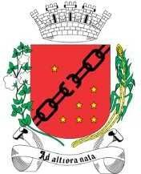
CÂMARA MUNICIPAL DE SETE LAGOAS

ESTADO DE MINAS GERAIS
R: Domingos Louverturi, nº 335, B: São Geraldo, Sete Lagoas / MG CEP: 35700-177
Fone: 31 3779-6331 Whatsapp: 31 98738-9640
E-mail: vereador.jandersonavelar@camarasete.mg.gov.br

PEDIDO DE PROVIDÊNCIA Nº /2022

Excelentíssimo Senhor Presidente, Excelentíssimo Senhores Vereadores

O Vereador, no uso das prerrogativas que lhe são pertinentes através do Regimento Interno desta Casa Legislativa, ouvida a Casa e após os trâmites regimentais, SEJA ENVIADA CORRESPONDÊNCIA NA PESSOA DO EXCELENTÍSSIMO PREFEITO MUNICIPAL SR. DUÍLIO DE CASTRO FARIA, PARA QUE SEJA ENCAMINHADO PEDIDO DE PROVIDÊNCIAS À SECRETARIA MUNICIPAL DE OBRAS PARA REALIZAÇÃO DE TAPA BURACOS EM TODA EXTENSÃO DA AVENIDA SETE LAGOAS, BAIRRO LAGOA GRANDE II.

JUSTIFICATIVA

Conforme dirversas reclamações dos moradores a rua está com buracos, que causam transtornos aos motoristas que transitam pelo local e tem um grande fluxo de ônibus do transporte público municipal, colocando em risco a integridade física dos munícipes
Portanto, é necessário que sejam realizadas obras para solucionar o problema.
Assim, dada a relevância e necessidade das providências, encaminho para apreciação e medidas urgentes.

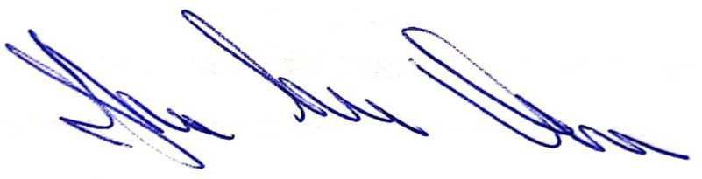
Sete Lagoas, 02 de junho de 2022.
Vereador Janderson Avelar
MDB

